REVISIÓN DEL SAST CON RESPECTO AL INCIDENTE VER. 0.3.14

09/11/15

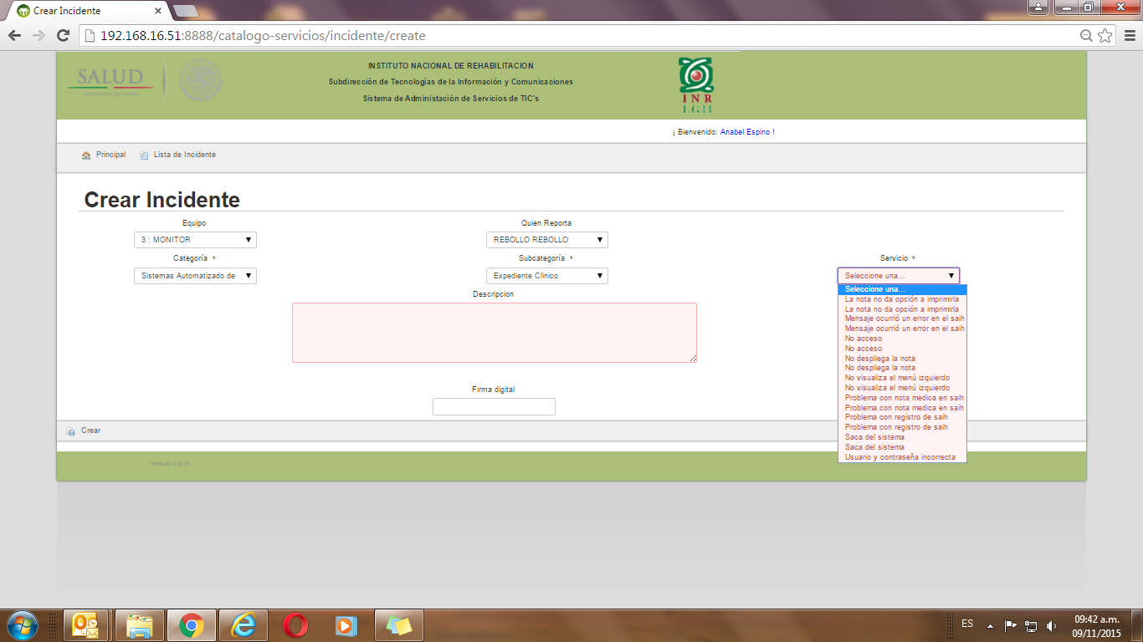

Revisar duplicados en categoría del SAIH

**+ Si están duplicados en la Base de Datos (va el listado)**

id_serv id_servsub descripcion

115 23 La nota no da opción a imprimirla

103 23 La nota no da opción a imprimirla

111 23 Mensaje ocurrió un error en el saih

100 23 Mensaje ocurrió un error en el saih

112 23 No acceso

101 23 No acceso

114 23 No despliega la nota

102 23 No despliega la nota

116 23 No visualiza el menú izquierdo

104 23 No visualiza el menú izquierdo

105 23 Problema con nota medica en saih

117 23 Problema con nota medica en saih

106 23 Problema con registro de saih

118 23 Problema con registro de saih

107 23 Saca del sistema

119 23 Saca del sistema

121 23 Usuario y contraseña incorrecta

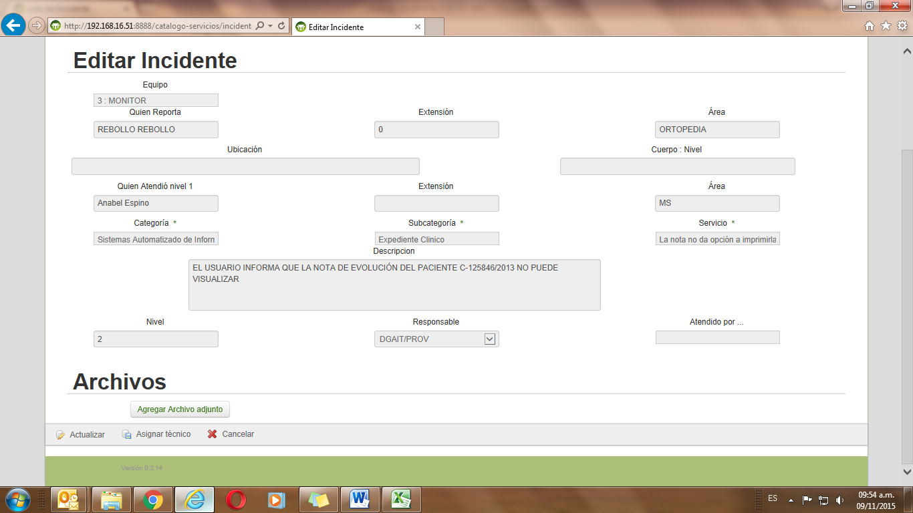

Cuando se escala el servicio no muestra las acciones realizadas en primer nivel, por lo que el coordinador del área correspondiente, ni el técnico asignado que atenderá segundo nivel no va tener antecedente de lo que ya se realizó para resolver el reporte.

**+ Listo**

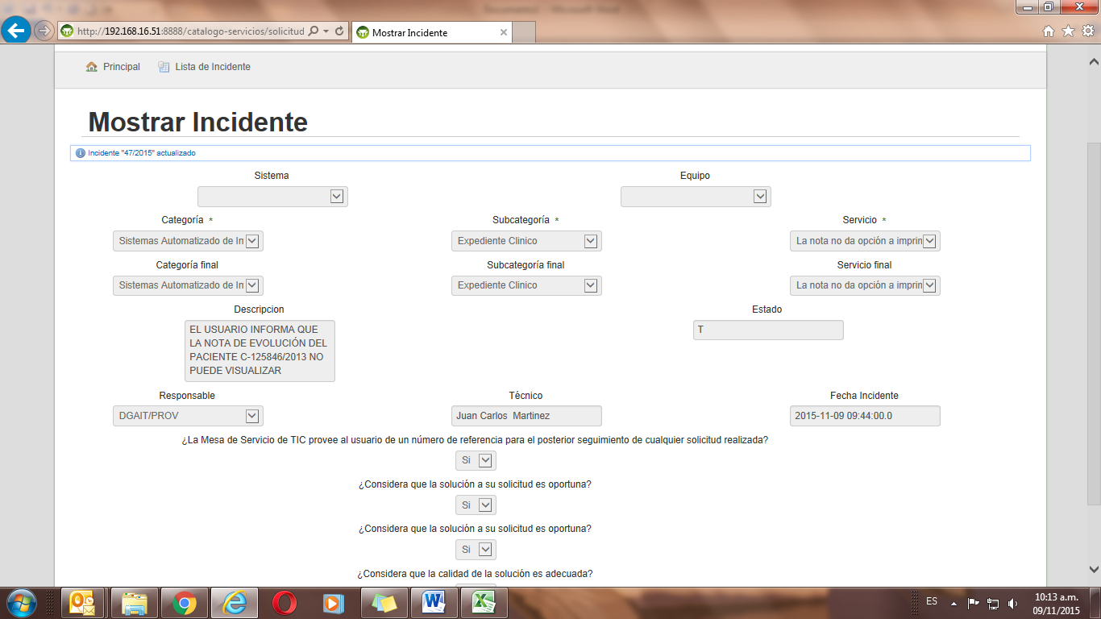

Cuando se manda la encuesta muestra el campo de sistema, el cual ya debe ser eliminado,

**+ Listo**

y en la celda del equipo no refiere el equipo con el que se registró el incidente,

**+ Listo**

servicio cambiar etiqueta a Categoría de tercer nivel.

**+ Listo**

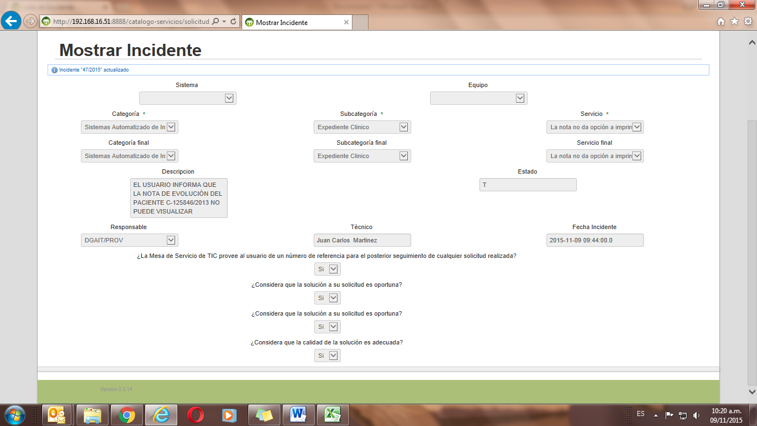

Revisar la encuesta ya que la segunda esta repetida con la tercera, cuando debe decir: “Considera que el trato en la atención del personal de la Mesa de Servicio es adecuada?.

**+ Listo**

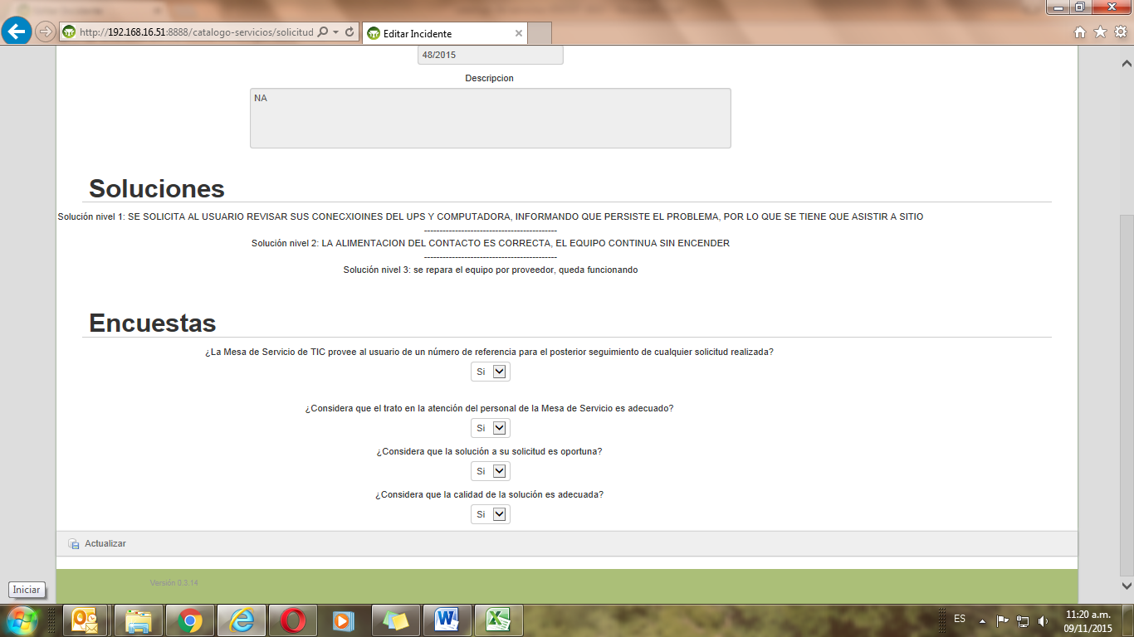

En un segundo ejercicio realizado hasta el tercer nivel, la encuesta si es correcta.

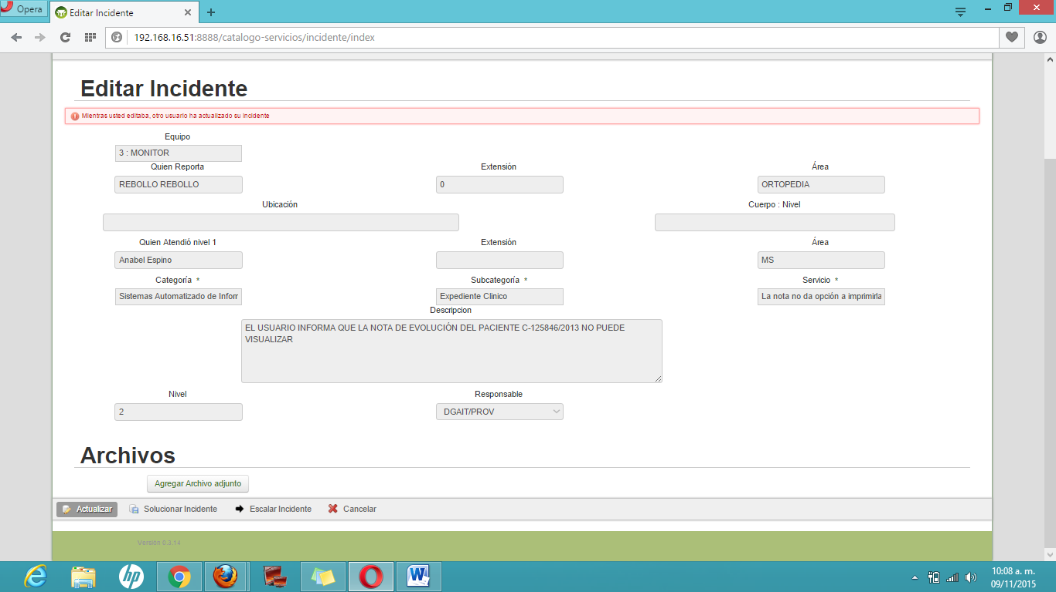

Cuando cerró Juan Carlos le envió el error.

**+ Es una cuestión de seguridad.**

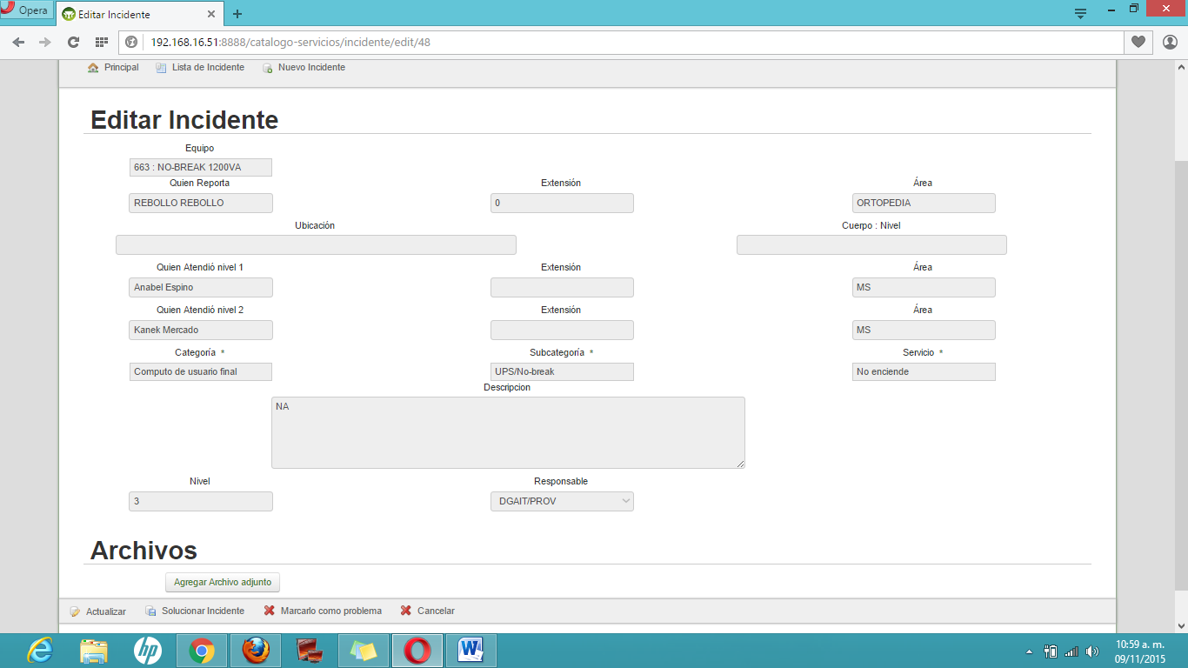

Agregar el tiempo de solución para el nivel actual.

**+ Listo**

Agregar correo al usuario en el módulo de incidentes después de que el técnico especializado soluciona, con el mensaje su solicitud (núm. De solicitud) ya ha sido atendida, para mejorar la calidad del servicio se solicita conteste la siguiente encuesta, usando la siguiente liga:

**+ Listo**

REVISION DE REQUERIMIENTO

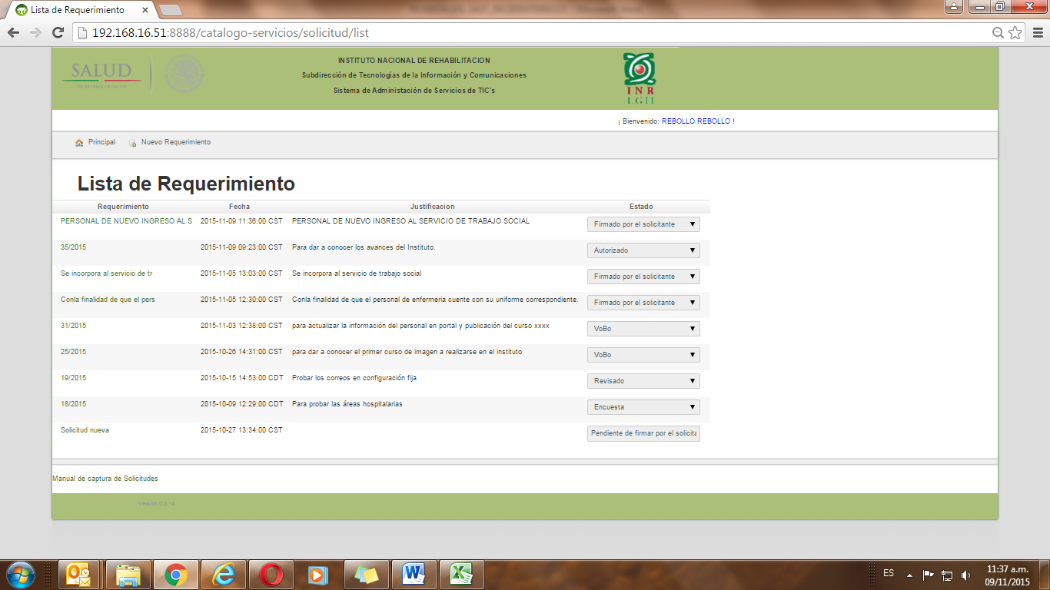

Cuando un requerimiento es autorizado, eliminar las notificaciones por correo electrónico al gestor.

**+ Listo (no se para que señalaron circulos en la foto de arriba)**

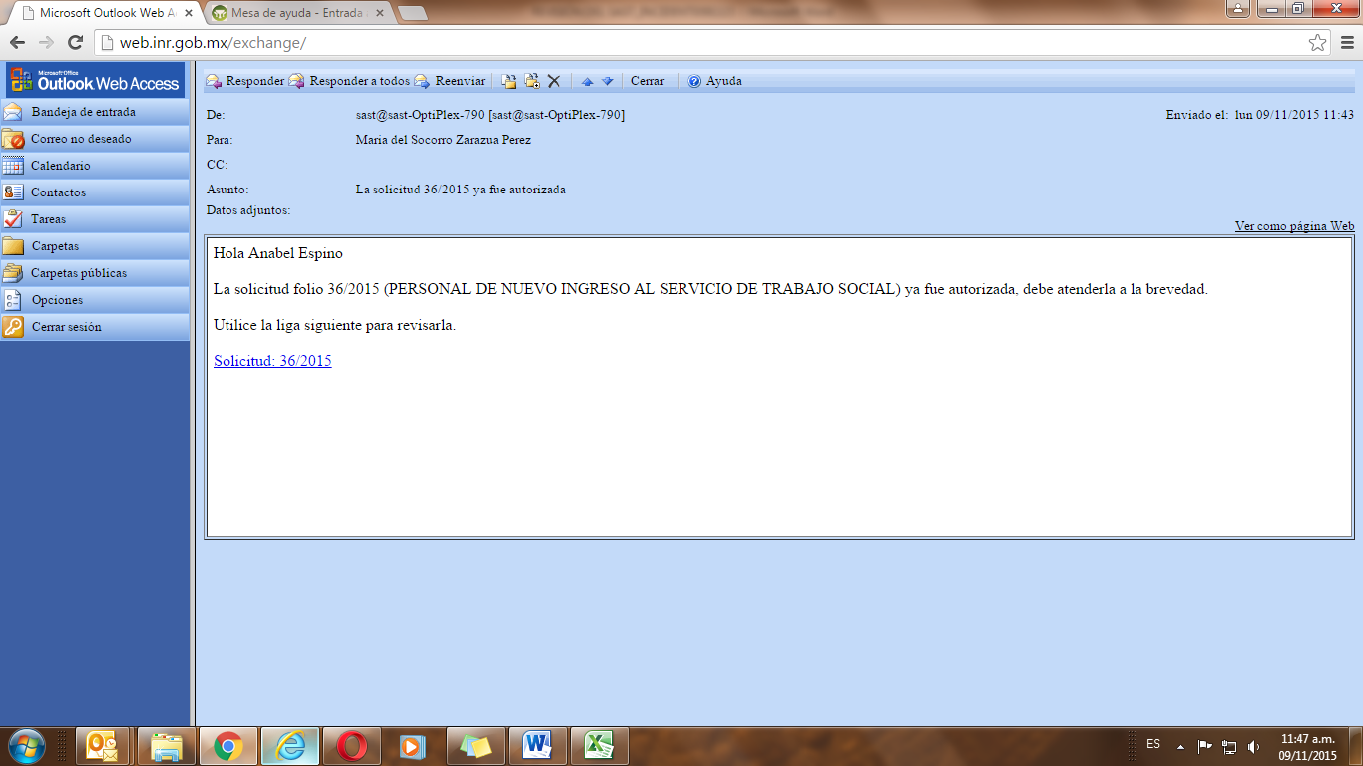 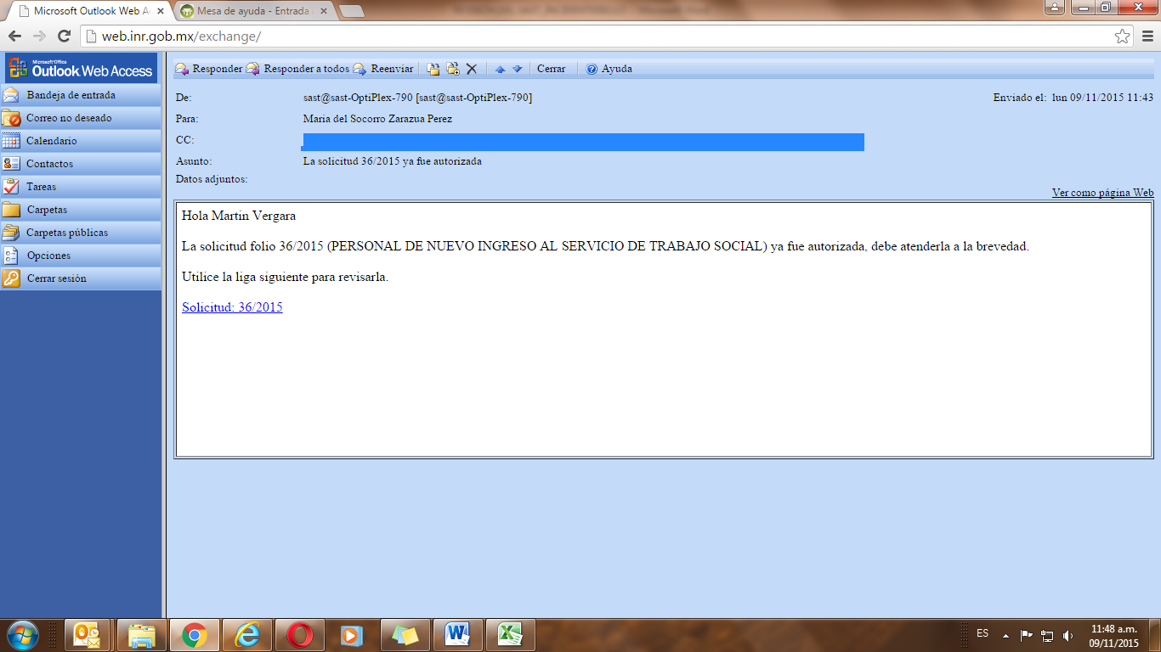

Pero el correo que se envia al usuario sigue vigente, ok

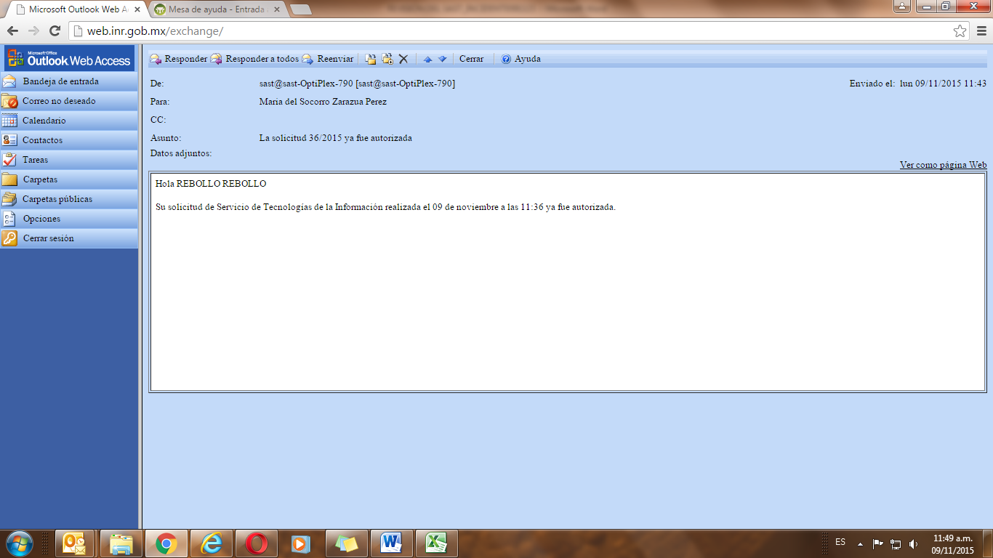

Se realizó un requerimiento con 3 servicios diferentes, enviando un correo por cada uno de estos sin saber a qué servicio se refiere con un tiempo de atención que no se identifica a que servicio pertenece, por lo que se solicita enviar un solo correo incluyendo los servicios que se solicitan con sus respectivos tiempos de atención, como se muestra:

Servicio: Categoría/ Subcategoría/ Categoría de 3er nivel: xx xx tiempo de solución.

PE:

Servicio: Sistemas Automatizado de Información Hospitalaria (SAIH)/ Trabajo Social/Alta de cuenta de usuario: 60 minutos de tiempo de solución.

**> Pendiente**

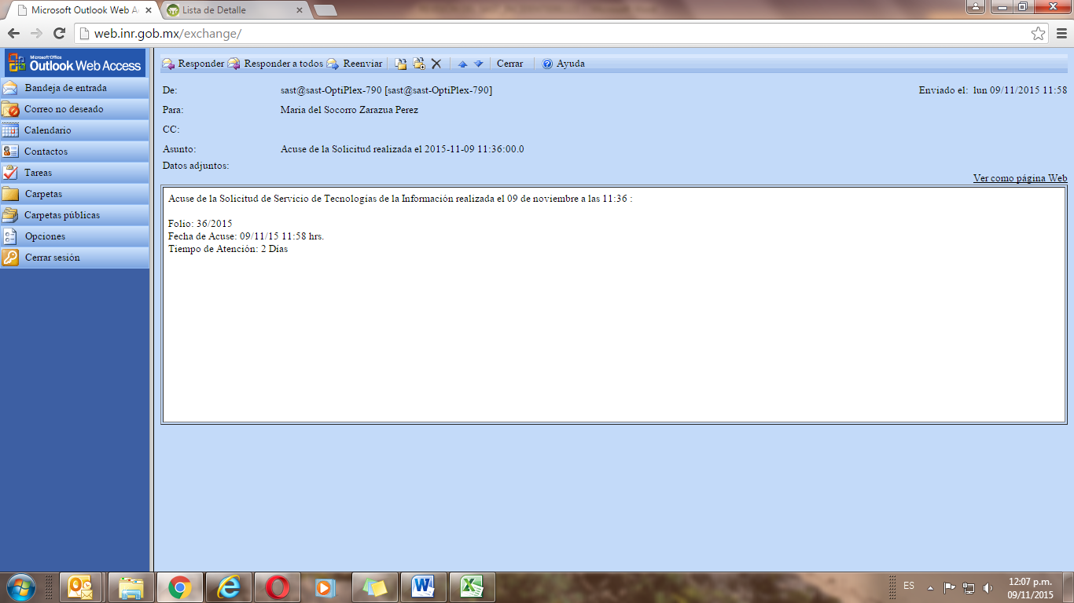

Después de un Vo.Bo., se presenta el correo al usuario donde se deberá eliminar del correo la justificación y el texto “pronto serás contactado con relación a esta solicitud”.

**+ Listo, (También quite los correos a los gestores despues del VoBo)**

